
מערכת ניהול לוז אימונים לקבוצות ספורט
מדריך להורים
הלו"ז האישי של הקבוצה שלכם
מדריך הכרה — צעד אחר צעד

מה ההורים מקבלים
כהורה אתם מקבלים מהמועדון לינק הרשמה אישי. אחרי הרשמה קצרה, הדף נפתח ישירות על הקבוצה של הילד/ה — בלי לחפש ברשימות. רואים את האימון הקרוב, מיקום עם ניווט, הלו"ז השבועי המלא, ומקבלים התראות ועדכונים מהמועדון.

שלב 1 · מסך פתיחה למי שעוד לא נרשם
מי שמגיע לאתר בלי להירשם רואה מסך הסבר קצר עם הלוגו של המועדון, ומופנה להירשם דרך הלינק האישי. כך הלו"ז נשאר אישי ומסודר.
רואים: הסבר קצר + לחצן מידע על המערכת.
עושים: נרשמים דרך הלינק שקיבלתם מהמועדון.
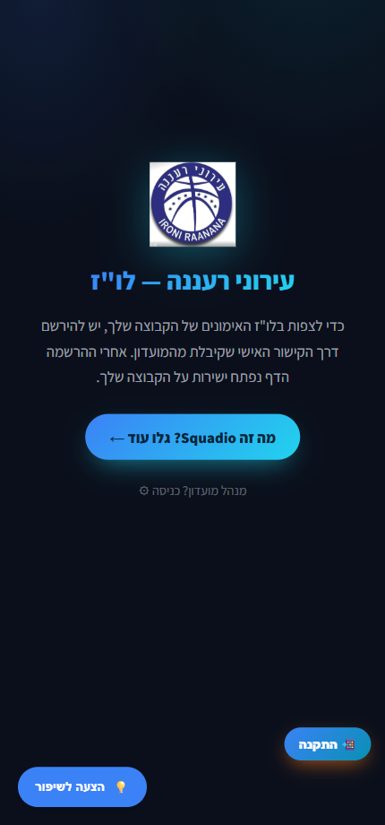

שלב 2 · הרשמה דרך הלינק
הלינק שהמנהל שולח כבר יודע לאיזו קבוצה אתם שייכים (מופיע למעלה כתגית). ממלאים שם, ואימייל או טלפון — וזהו. ההרשמה גם מצרפת אתכם לעדכונים.
ממלאים: שם + אימייל או טלפון.
מקבלים: כניסה ישירה ללו"ז של הקבוצה שלכם.
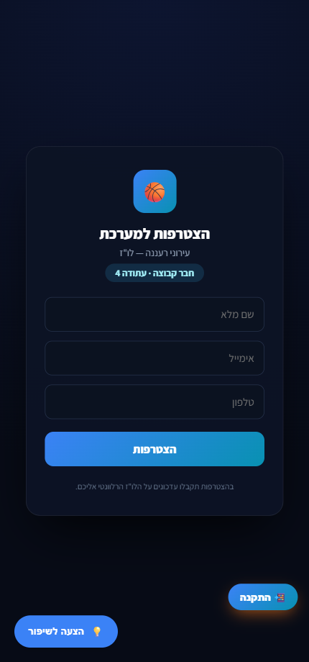

שלב 3 · האימון הקרוב + ניווט
מיד עם הכניסה רואים את האימון הקרוב של הקבוצה: שעה, מאמן ומיקום, עם כפתור "ניווט במפות" שמוביל ישר לאולם. אפשר גם לשמור ליומן, להירשם לעדכוני יומן, או לשתף בוואטסאפ.
רואים: אימון קרוב · שעה · מאמן · מיקום על מפה.
אפשר: ניווט, שמירה ליומן, שיתוף בוואטסאפ.
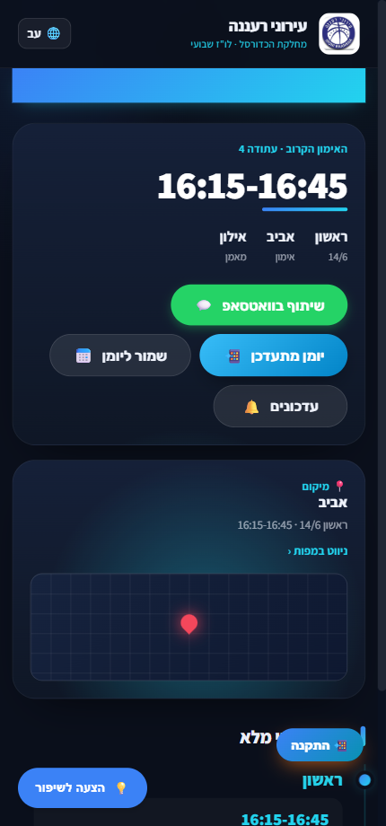

שלב 4 · הלו"ז השבועי המלא
גלילה מטה מציגה את כל השבוע של הקבוצה כציר זמן ברור — יום אחרי יום, עם השעות והמיקומים. ההורה לא צריך לבחור קבוצה: הדף כבר אישי ונעול לקבוצה שלכם.
רואים: את כל אימוני השבוע של הקבוצה, מסודר לפי יום.
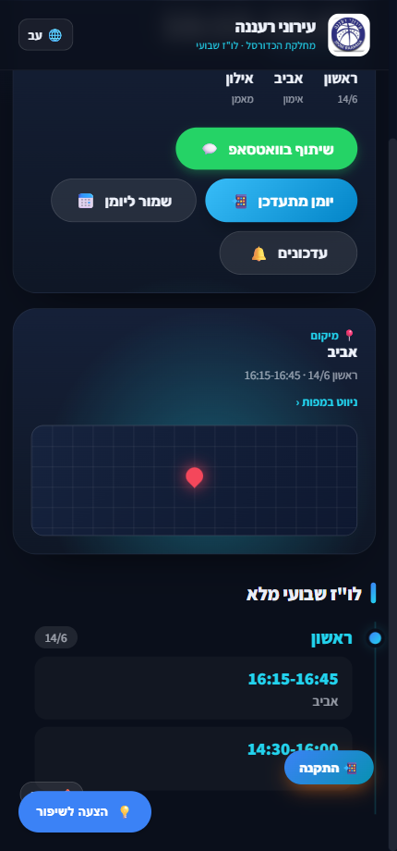

שלב 5 · הודעות מהמועדון
בראש הדף רץ באנר נע עם הודעות מהמועדון (משחקים, הרשמות, ביטולים). אם יש כמה הודעות הן מתחלפות ברצף. בנוסף, מקבלים התראות Push ישירות לטלפון.
רואים: באנר הודעות נע בראש הדף.
מקבלים: התראות לטלפון על שינויים ועדכונים.
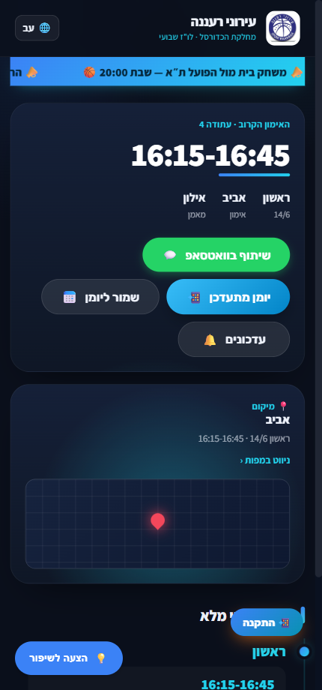

טיפ: אפשר להתקין את האתר כאפליקציה במסך הבית (כפתור "התקנה") — וליהנות מפתיחה מהירה והתראות.

